***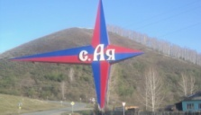*Уважаемые жители старшего** **поколения!**

Информационный бюллетень Администрации Айского сельсовета

№ 10

октябрь

2024 год

**От всего сердца поздравляю Вас**

**с Днем пожилых людей — праздником мудрости и добра!**

Эта дата – не напоминание людям старшего поколения об их возрасте, а прекрасная возможность сказать теплые слова благодарности Вам – нашим отцам и матерям, ветеранам войны, труда, пенсионерам, всем пожилым жителям за вклад в развитие нашего села, за многолетний добросовестный труд.

За Вашими плечами большая жизнь. Вы являете собой живую связь времен и поколений. Ваши знания и богатейший опыт особенно важны в современных условиях, когда наряду с инициативой молодых требуется жизненная мудрость старших.

Вы являетесь хранителями моральных ценностей и традиций, опорой и верными помощниками для детей и внуков. Вызывает уважение к Вам активное участие в общественной и культурной жизни наших сёл.

Поздравляю всех, кто находится на заслуженном отдыхе или продолжает трудиться, несмотря на возраст. Пусть преклонные годы не станут поводом для уныния, а жизненных сил хватит надолго! Желаю Вам доброго здоровья, бодрости духа, долгих счастливых лет жизни, любви и внимания со стороны родных и близких!

*С уважением, глава Администрации Айского сельсовета*

***В ноябре отмечают юбилей:***

Сафонов Валерий Иванович-04.11.1954г.р.,

Шебалина Надежда Андреевна-07.11.1954г.р.,

Калачиков Николай Григорьевич-20.11.1954г.р.,

Понамарева Нина Ивановна-21.11.1954г.р.,

Когадьева Людмила Павловна-28.11.1954г.р.,

Палицын Сергей Ильич-06.11.1959г.р.,

Шлыкова Валентина Касьяновна-10.11.1959г.р.,

Красавина Татьяна Викторовна-17.11.1964г.р.,

Плотникова Татьяна Александровна-17.11.1964г.р.,

Коротеева Надежда Александровна-29.11.1964г.р.

***Поздравляем долгожителей***

Гамбург Анну Егоровну-06.11.1932г.р.,

Гришину Капиталину Гавриловну-12.11.1933г.р., Огневу Любовь Петровну-08.11.1934г.р.

*С юбилеем вас мы поздравляем  
И от сердца чистого желаем  
Жить до следующих юбилеев,  
Ни на год душою не старея.*

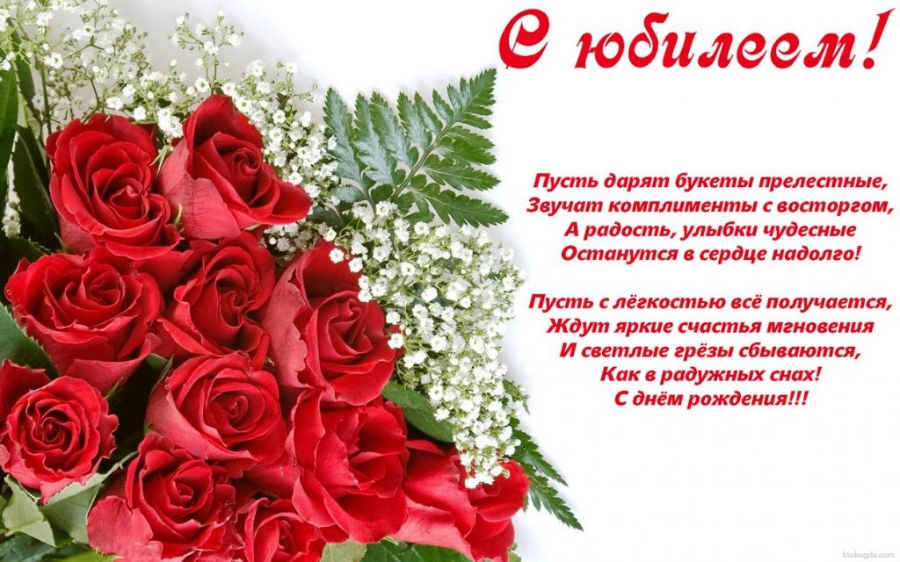

*Администрация Айского сельсовета,*

*Совет ветеранов*

***Айский сельсовет информирует:***

В сентябре 2024 года состоялась очередная сессия Собрания депутатов Айского сельсовета. Депутатами были приняты следующие решения:

* О внесении изменений и дополнений в Устав муниципального образования сельское поселение Айский сельсовет Алтайского района Алтайского края;
* О внесении изменений в решение Собрания депутатов Айского сельсовета Алтайского района Алтайского края от 20.12.2023 г. № 13 «О бюджете Айского сельсовета на 2024 г. и на плановый период 2025 и 2026 гг.»;
* О внесении изменений в решение Собрания депутатов Айского сельсовета Алтайского района Алтайского края от 01.10.2019 № 15 «О введении земельного налога на территории муниципального образования Айский сельсовет Алтайского района Алтайского края»;
* О внесении изменений в решение Собрания депутатов Айского сельсовета Алтайского района Алтайского края от 01.10.2019 № 16 «О налоге на имущество физических лиц на территории муниципального образования Айский сельсовет Алтайского района Алтайского края»;
* Об установлении и введении туристического налога на территории муниципального образования.

Все нормативно-правовые акты размещены на официальном сайте Администрации Айского сельсовета <https://aajskij-r22.gosweb.gosuslugi.ru>, и в сборнике нормативно-правовых актов МО Айский сельсовет, который находится в Администрации и сельской библиотеке.

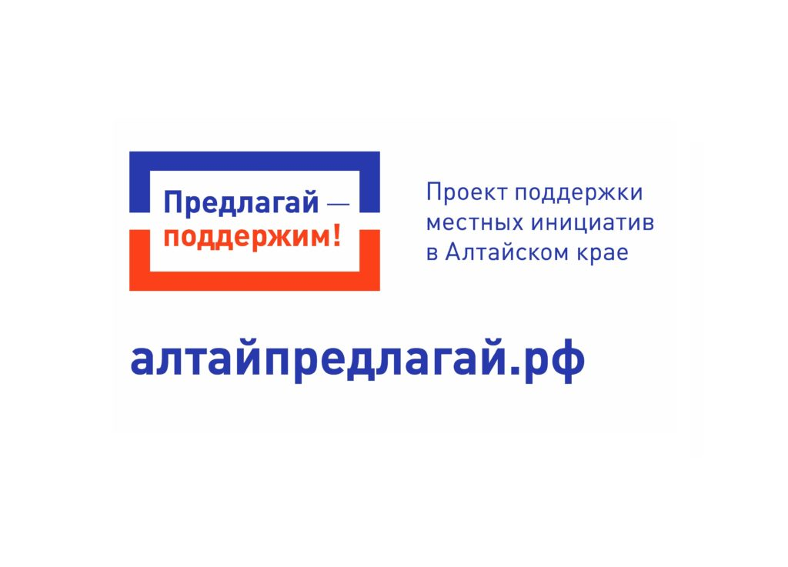 ***Уважаемые жители***

***Айского сельсовета!***

**Проект поддержки местных инициатив является**

**наиболее распространённой практикой инициатив-**

**ного бюджетирования. Главной его целью является**

**вовлечение граждан в решение вопросов местного**

**значения, в развитие общественной инфраструктуры.**

Участвуя, в проекте, жители непосредственно

определяют направление расходования бюджетных средств, софинансируя выбранные объекты, вправе контролировать выполнение работ. Софинансирование также осуществляется из краевого и местного бюджетов.

Финансовое участие муниципального образования - не мене 10% от общей стоимости проект. Денежный вклад населения – не менее 5% от стоимости проекта.

Размер выделяемой из краевого бюджета субсидии на поддержку одного проекта составляет до 1300 тыс. рублей.

В сёлах Айского сельсовета состоялись итоговые собрания граждан по обсуждению и выбору проектов поддержки местных инициатив.

Так, **8 октября 2024 года** **в с.Ая** состоялось итоговое собрание по выбору проекта. На собрании присутствовало 48 человек. Было предложено несколько проектов: ремонт участка дороги по ул.Спортивная в с.Ая в районе детского сада, обустройство спортивной беговой дорожки на территории стадиона, обустройство памятной доски воинам, погибшим в зоне проведения СВО, монтаж освещения по ул.Куйбышева, монтаж освещения по ул.Советской. Большинством голосов было принято решение о выборе проекта «Монтаж освещения по ул.Куйбышева». На собрании была выбрана инициативная группа в составе Изингера Александра Эммануиловича, Леонтьевой Марины Владимировны, Вилисова Сергея Николаевича, Гаммель Марины Алексеевны, Анисимовой Валентины Владимировны, определён минимальный размер взноса населения – 500 рублей с домовладения;

9 октября 2024 года в с.Верх-Ая состоялось итоговое собрание по выбору проекта. На собрании присутствовало 33 человека. Было предложено несколько проектов: ремонт зрительного зала сельского клуба, ремонт дороги (отсыпка, грейдирование) по ул.Молодежной, обустройство зоны отдыха на территории сельского клуба, ремонт дороги (прокладка труб, отсыпка) по ул.Алтайская. Большинством голосов было принято решение о выборе проекта «Ремонт зрительного зала сельского клуба». На собрании была выбрана инициативная группа в составе Ермолаевой Светланы Владимировны, Корчуганова Николая Юрьевича, Калашниковой Элонны Юрьевны, определен минимальный размер взноса населения – 1000 рублей с домовладения;

10 октября 2024 года в п. Катунь состоялось итоговое собрание по выбору проекта. Было предложено несколько проектов: ремонт дороги по ул.Набережная в п.Катунь; обустройство контейнерных площадок; обустройство спортивной площадки с тренажерами; ремонт дороги по ул.Сибирская. На собрании присутствовало 15 человек. Большинством голосов было принято решение о выборе проекта «Обустройство контейнерных площадок». Выбрана инициативная группа в составе: Коновалова Антонина Владимировна, Романова Наталья Олеговна, Леонтьев Валерий Иванович, Бочкарева Наталья Николаевна.

Было принято решение о софинансировании населения в размере 300 рублей с домовладения;

11 октября 2024 года в с.Нижнекаянча жителями также было предложено несколько проектов: обустройство парка отдыха на территории сельского клуба, обустройство детской игровой площадки, ремонт дороги по ул.Заводской, ремонт дороги по ул.Центральной, ремонт дороги по ул.Школьной. На собрании присутствовало 16 человек. Большинством голосов было принято решение о выборе проекта «Ремонт дороги по ул.Школьной». Выбрана инициативная группа в составе: Затеева Светлана Ивановна, Пупышев Олег Георгиевич, Исакова Любовь Васильевна.

Было принято решение о софинансировании населения в размере 500 рублей с домовладения.

С информацией о проекте можно ознакомиться на портале Алтайпредлагай.рф.

*Администрация Айского сельсовета*

***Из жизни Айской средней школы***

С 6 по 30 сентября 2024 года команда учащихся МБОУ «Айская СОШ» приняла участие во Всероссийских спортивных соревнованиях школьников «Президентские состязания», прошедших в детском оздоровительном центре «Орлёнок» г.Туапсе. В соревнованиях участвовали учащиеся 7 б класса: Аманчин Даниил, Соколов Максим, Чинчикеев Глеб, Кокорина Олеся, Савилова Олеся, Шварц Эльвира

Вот что рассказал о прошедших соревнованиях руководитель команды по совместительству тренер и учитель физической культуры Засухин А.И.: «Право участвовать в данных соревнованиях наша команда завоевала в упорной борьбе, вначале победив в районных соревнованиях, а затем 7 – 9 июня в краевых соревнованиях в г.Заринске, где приняли участие 16 команд из районов Алтайского края. Команда победительница краевого этапа «Президентских состязаний» представляет Алтайский край во Всероссийском финале «Президентских состязаний», и мы этого права добились.

Такие соревнования проводятся ежегодно с 2010 года. Особенностью соревнований является то, что в них принимают участие команды, сформированные из учащихся одного класса – 3 мальчика и 3 девочки. И в рейтинге проводимых школьных соревнований они самые важные и почётные. С 2022 года команде – победительнице Всероссийского этапа «Президентских состязаний» выплачивается приз 1,5 млн.рублей и учащиеся премируются поездкой ещё во Всероссийский лагерь «Артек». Так что сами понимаете – мотивация и желание победить в этих соревнованиях запредельная. Мы к этим соревнованиям готовились очень основательно, чтобы достойно представить наш Алтайский край. В программу соревнований входят следующие виды:

1. Спортивное многоборье (Бег 30 м, 1000 м, подтягивание, отжимание, пресс за 30 сек, прыжки с места, гимнастика);
2. Теоретический конкурс (Знание истории Олимпийских Игр, начиная с Древней Греции по настоящее время, где-то около 500 вопросов);
3. Эстафетный бег (600 м + 200 м);
4. Творческий конкурс (визитная карточка команды с рассказом о своём регионе, о развитии физкультуры и спорта).

В этом году во Всероссийском финале «Президентских состязаний» принимало участие 81 сельская команда и 87 городских, представляющих почти все регионы нашей страны. Конечно, участие в таких соревнованиях вызывало бурю эмоций у ребят: представлять свой регион – это почётно и ответственно, с одной стороны; с другой, чтобы добраться до г.Туапсе, нам пришлось проехать на поезде почти половину нашей страны – многое увидеть, познакомиться. Всё это ребята не забудут, думаю, никогда. Чёрное море, дельфины, новые друзья – ради этого, наверное, и стоило участвовать в этих соревнованиях.

По итогам напряжённой борьбы наша команда заняла 11 место из 81 участвовавшей команды. Я думаю, это достойный результат. В личных соревнованиях Соколов Максим занял 1 место в подтягивании среди всех участников, показав результат 22 раза, а Какорина Олеся была одной из лучших в отжимании – 70 раз.

Хочется сказать большое спасибо родителям ребят: Соколовой Елене Александровне, Савиловой Татьяне Леонидовне, Аманчиной Светлане Викторовне, которые действительно проявили родительскую заботу о своих детях и их достигнутых результатах. Сопровождали нас в г.Заринске, опекали, болели, переживали, вместе с нами радовались победе, большую помощь оказали в подготовке к поездке на финал. Большое спасибо администрации школы (Ярохина С.Н. готовила все документы), классному руководителю Семеновой А.В. за подготовку ребят. После такой проведённой работы мы плохо выступить просто не могли.

На будущее, а желание ещё раз добиться права поездки есть, требует более основательной подготовки и со стороны педагогов, родителей и помощи работников культуры. Цель только одна – чтобы Ая более ярко прозвучала не только в СМИ, но и постаралась побыть на пьедестале. Всем спасибо за поддержку.»

*Информацию подготовил Засухин А.И.,*

*учитель физкультуры МБОУ «Айская СОШ»*

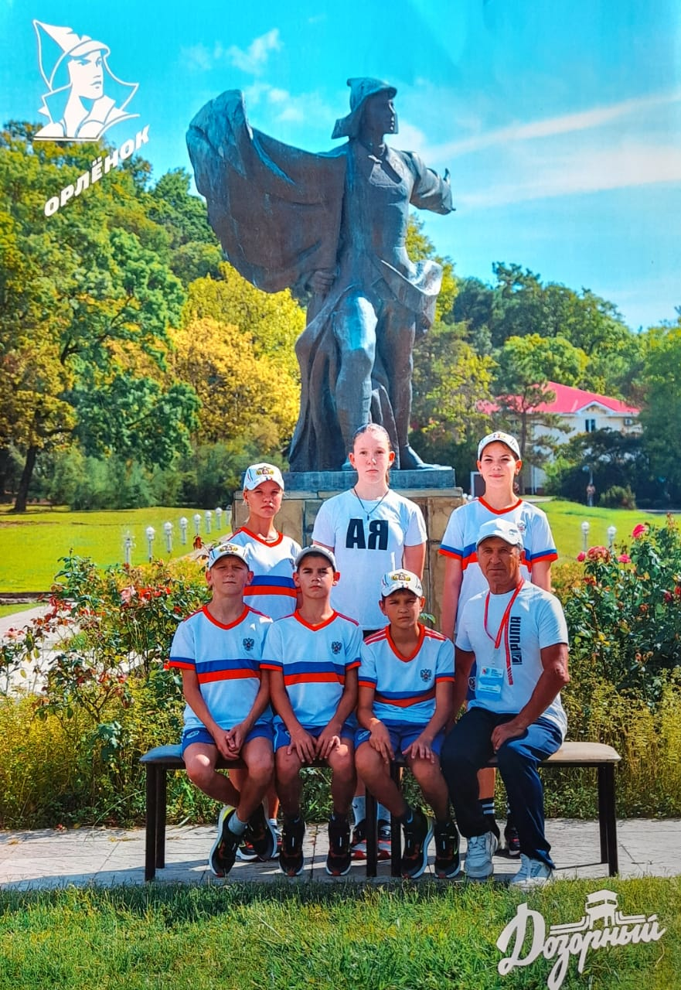

***ВЕСТИ из детского сада «Звёздочка»***

**Унылая пора! Очей очарованье!**

Вот и закончилось лето, и начались трудовые будни, и детский сад не исключение. Здесь также начались занятия, мероприятия, выставки.

Сентябрь нас встретил чудесными экскурсиями с детьми к реке Катунь, где они наблюдали смену природного окраса. Также в конце сентября прошла выставка рисунков «Мой любимый воспитатель», приуроченная к дню дошкольного работника. Этот праздник отметили мероприятием, которое дети подготовили специально для всех, кто трудится во благо нашего подрастающего поколения. Весь коллектив детского сада поздравили также родители и подарили памятные подарки.

*Информацию подготовила Кашникова А.Г.,*

*воспитатель детского сада*

***НОВОСТИ***

***Нижнекаянчинской школы***

Вот и осень наступила. У ребят – учеба. Снова уроки, в том числе новые: труд (технология), где значительно добавилось практических работ и стало обязательным знакомство с профессиями из различных отраслей экономики. Основы безопасности и защиты Родины, еще один предмет, который теперь можно изучать в школе с применением новейшего оборудования, таблиц, макетов, приборов, которые поступили в этом году. Конкурсы и олимпиады, кружки и секции – все это помогает ребятам развивать самостоятельность и коллективизм, умение создавать проекты и проводить исследования, выявлять способности и находить дело по душе.

Всем, кто заинтересован в своем образовании и развитии, школа может предложить подходящее дело. И важными в этом деле, конечно же, являются учителя. Учителя – наставники сопровождают и одаренных детей, и нуждающихся в помощи. Многие ребята добились успехов в освоении наук и в творческих конкурсах именно благодаря помощи педагогов.

Опытные педагоги помогают влиться в педагогический коллектив молодым специалистам, передают им свой опыт и знания. И мы рады, что наш коллектив за последние годы существенно омолодился. Спасибо огромное нашим учителям, что выбрали такую важную профессию и именно нашу школу для своей трудовой деятельности!

Всех педагогов школы поздравляем с Днем Учителя!

Пусть растет радость от успехов Ваших учеников и гордость от значимости Вашего труда!

*Информацию подготовила Затеева С.И.,*

*учитель Нижнекаянчинской школы*

***«Письмо солдату»***

*патриотическая акция*

Айская модельная библиотека провела патриотическую акцию «Письмо солдату» в рамках благотворительной ярмарки «Поддержим наших».

С незапамятных времён люди писали письма, которые связывали невидимыми нитями людей друг с другом. Особенна была важна роль письма в тяжёлые военные время. Ведущая рассказала ребятам о солдатском письме. В годы Великой Отечественной войны появилась традиция складывать солдатские письма треугольником, так как на почте не хватало конвертов для переписки солдата с семьёй.

В настоящее время неспокойна обстановка и в нашей стране. Граждане России защищают свой суверенитет, участвуя в специальной военной операции. Ребята понимают, что наши защитники рискуют своей жизнью, чтобы мы жили под мирным небом. Айские девчонки и мальчишки, вкладывая в каждое слово тепло, писали письма солдатам, передавая добрые весточки из дома, весточки из мирной жизни. А кто ещё не умеет писать, рисовали рисунки. Добрые и тёплые слова ребёнка очень много значат для бойца. В патриотической акции «Письмо солдату» приняли участие 35 айских девчонок и мальчишек. Письма передали волонтёрам для передачи военнослужащим СВО.

*Информацию подготовила Овечкина О.Е.,*

*заведующая Айской модельной библиотекой*

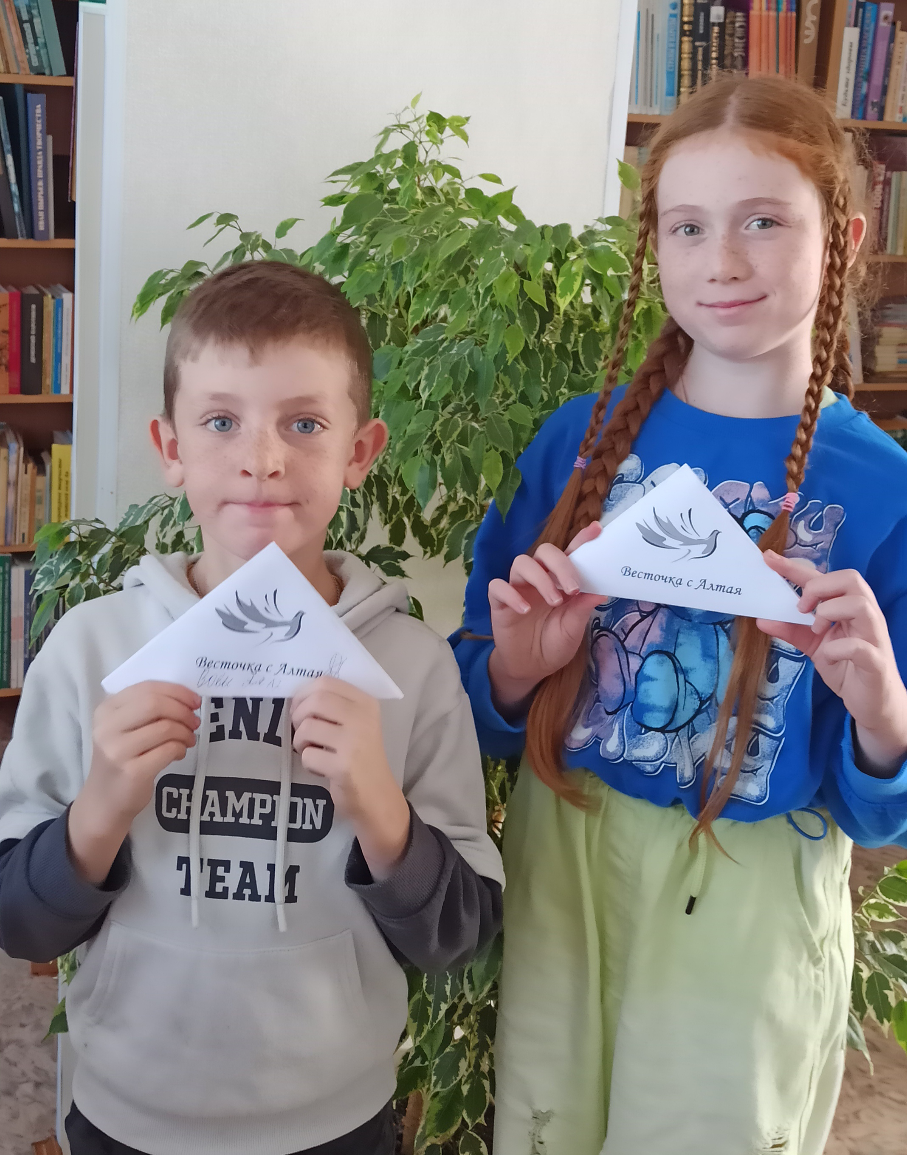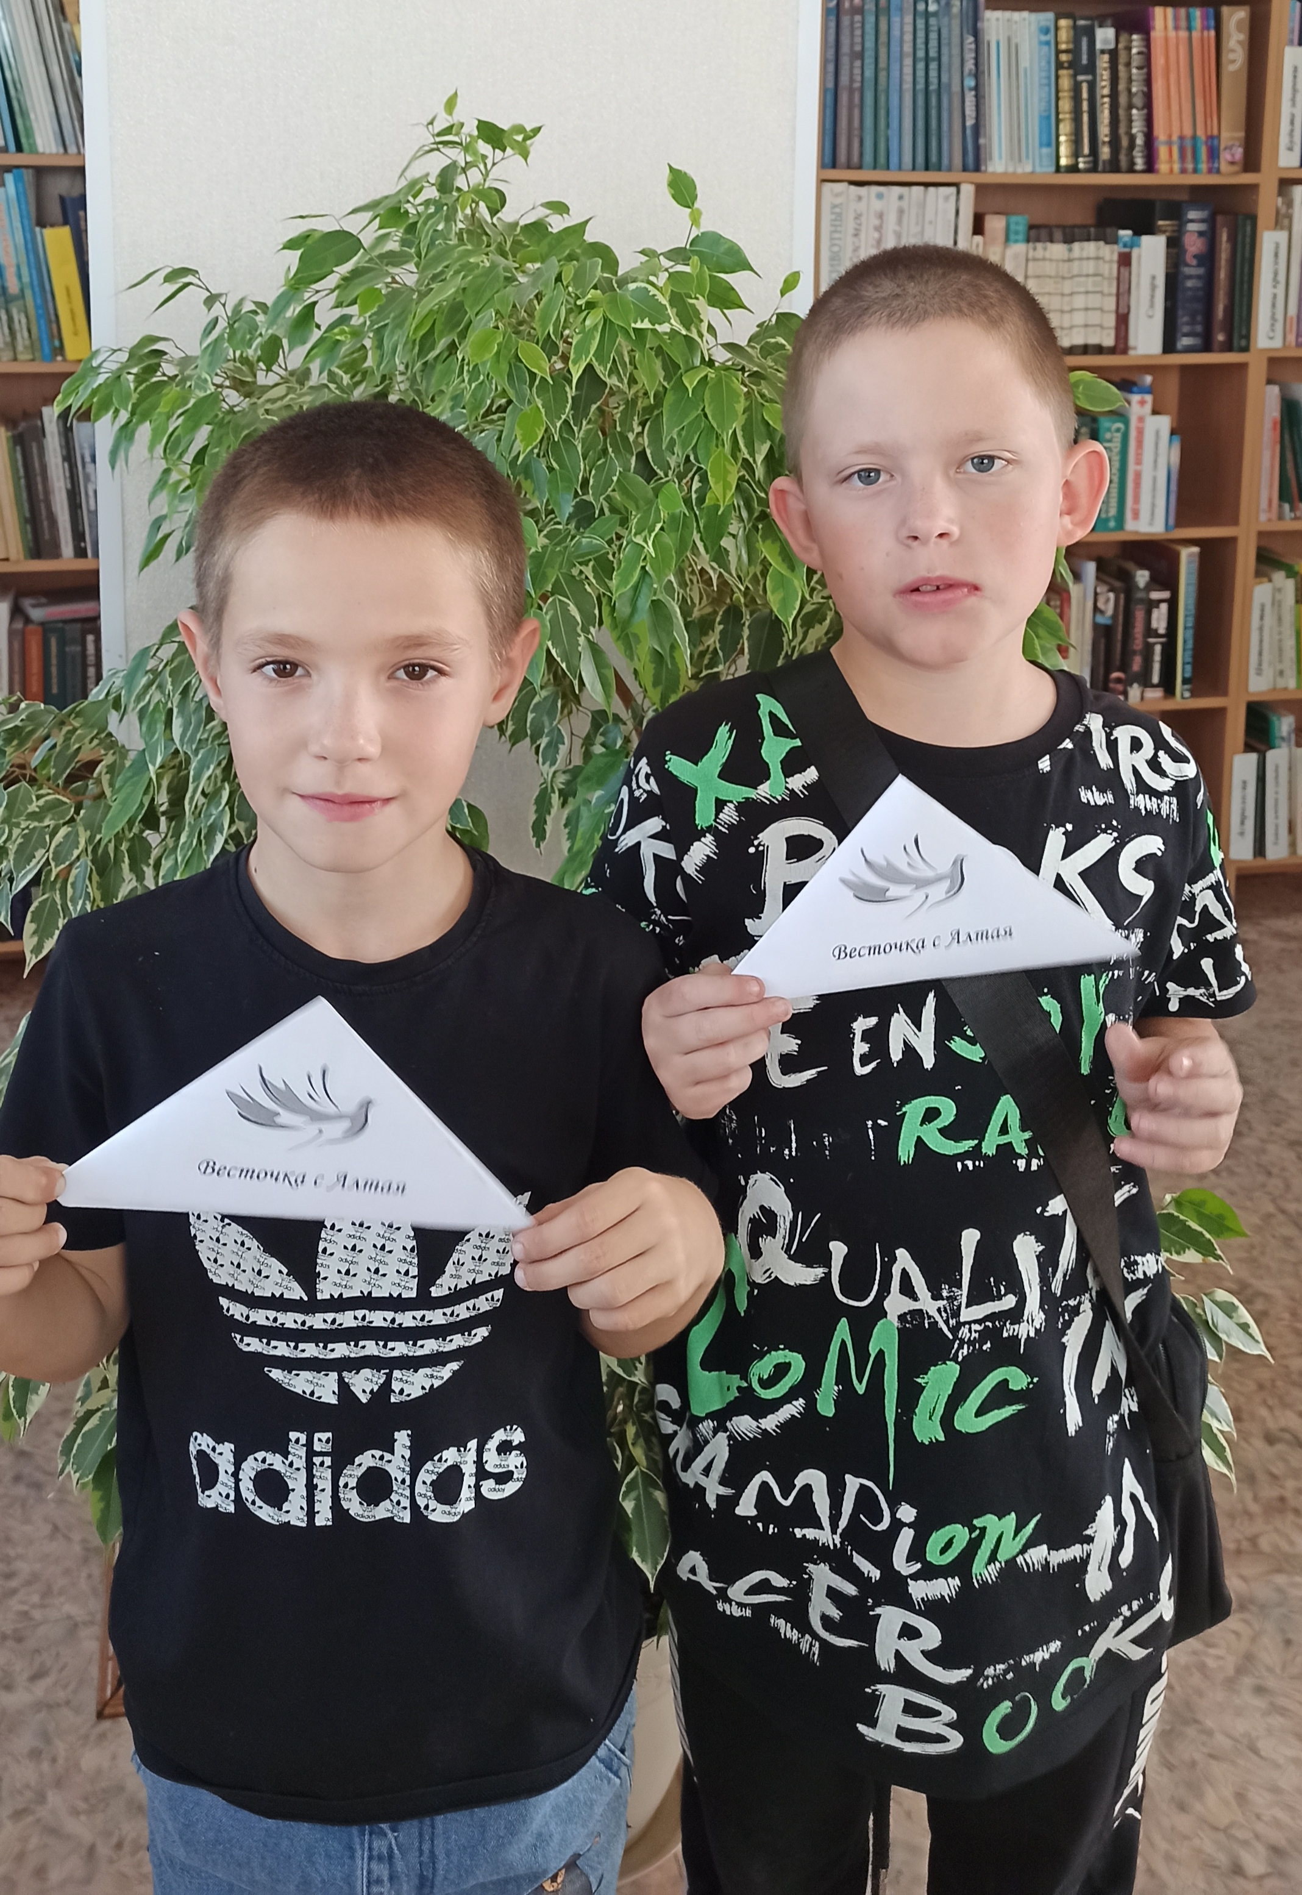

*Информационный бюллетень «Вестник села» выходит один раз в месяц при финансовой поддержке Администрации Айского сельсовета. Тираж 50 экземпляров.*

*Распространяется бесплатно. Редактор – Глава Администрации Айского сельсовета Плотников В.Я., тел. 8-385-37-28-523, тел. 8-903-990-80-61; e-mail:* [bibl_aja_07@mail.ru](mailto:bibl_aja_07@mail.ru)

*Информационный бюллетень «Вестник села» выходит один раз в месяц при финансовой поддержке Администрации Айского сельсовета. Тираж 50 экземпляров.*

*Распространяется бесплатно. Редактор – Глава Администрации Айского сельсовета Плотников В.Я., тел. 8-385-37-28-523, тел. 8-903-990-80-61; e-mail:* [bibl_aja_07@mail.ru](mailto:bibl_aja_07@mail.ru)